Генерация номера депозита при привязке подарочного сертификата
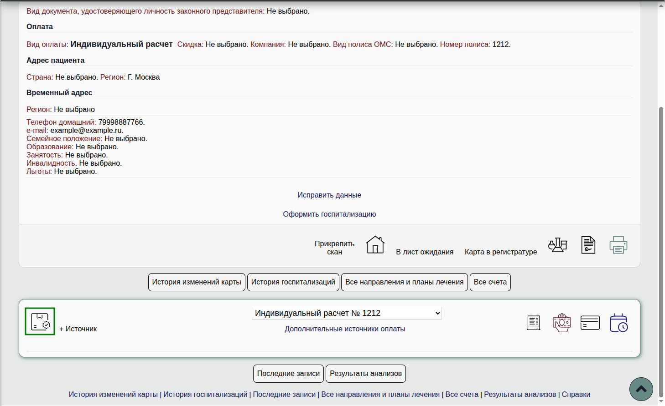
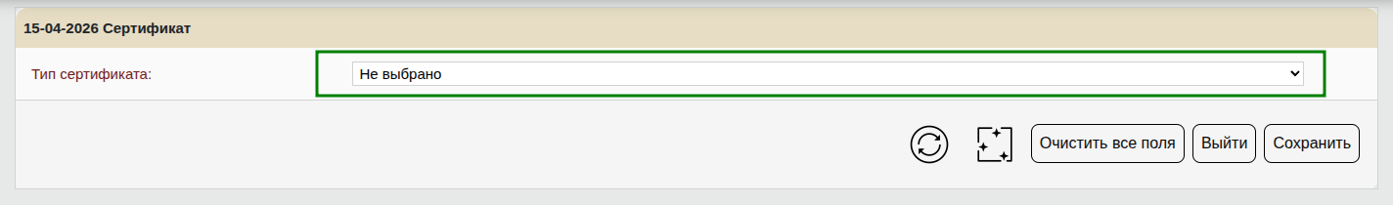
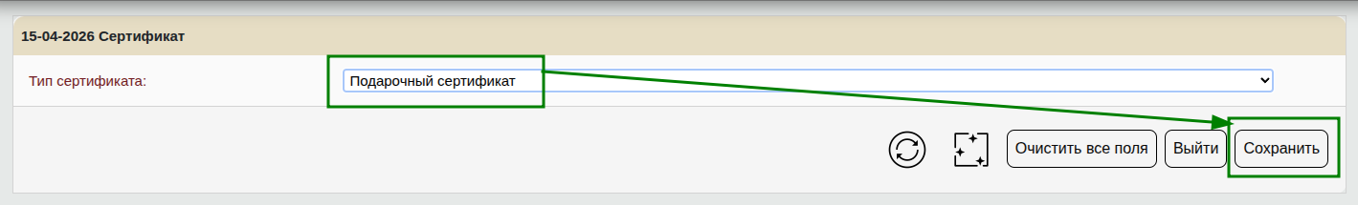
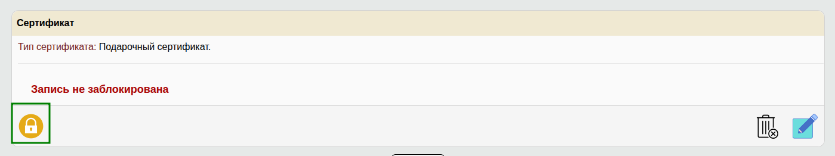
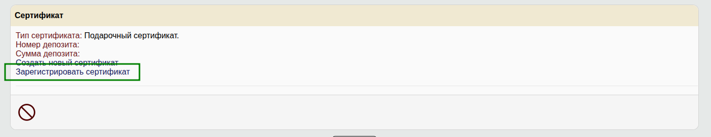
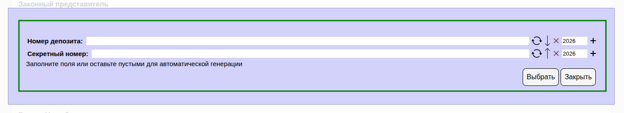
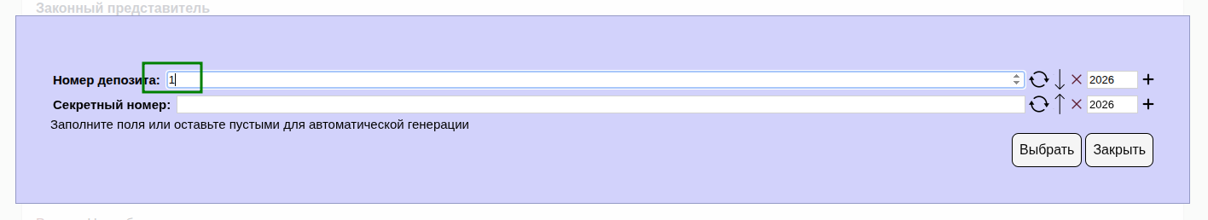
Перейдите в карту пациента и добавьте новый сертификат Откроется окно указания типа. Выберите «Подарочный сертификат» Нажмите «Сохранить». Это добавит сертификат в карту пациента Заблокируйте запись Страница обновиться. Нажмите кнопку «Зарегистрировать сертификат» Появится всплывающее окно привязки депозита Укажите номер подарочного сертификата Если сертификат не использует префикс - нажмите кнопку преобразования в число с лидирующими нулями
Если используете префикс, этот этап можно пропустить и сразу добавить префикс
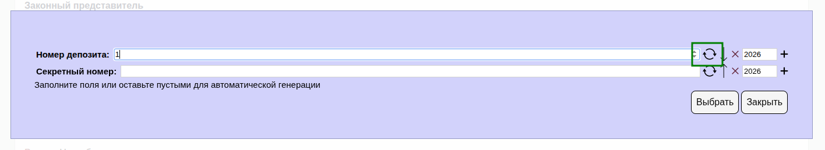
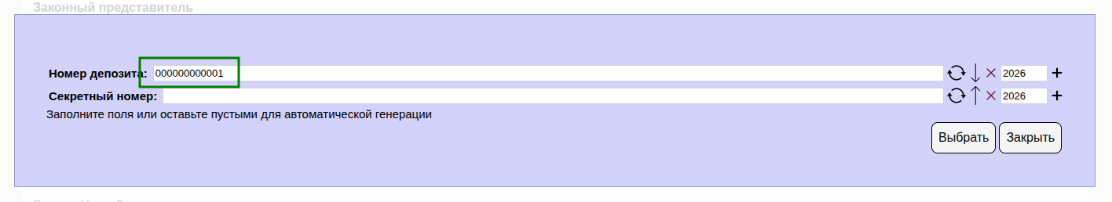
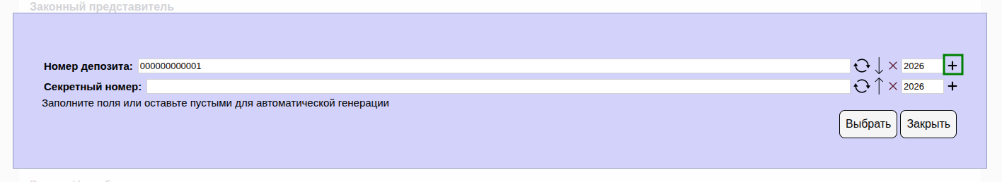
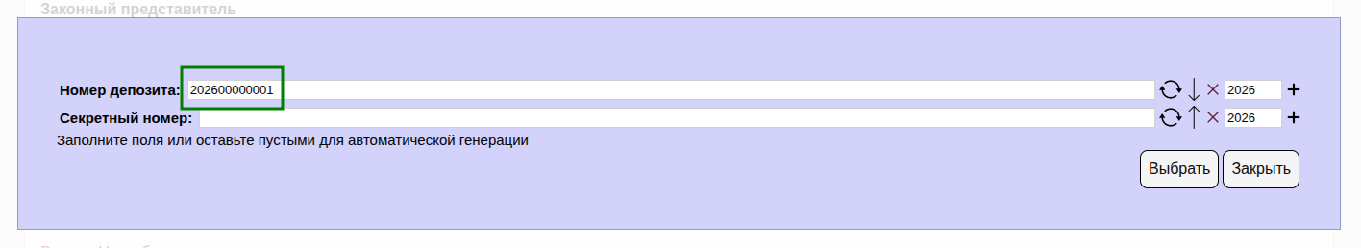
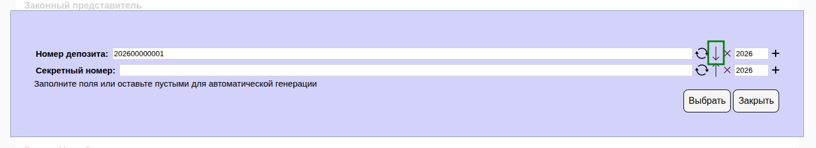
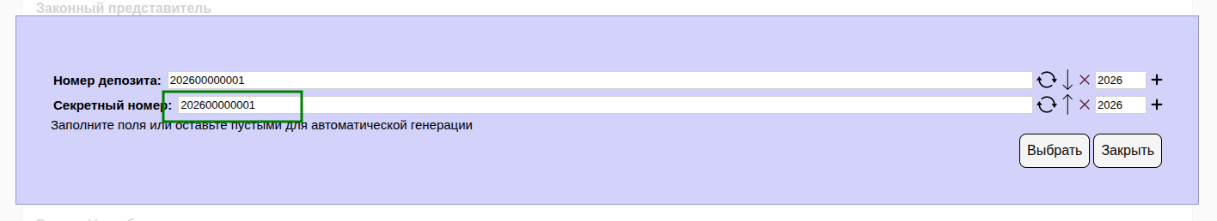
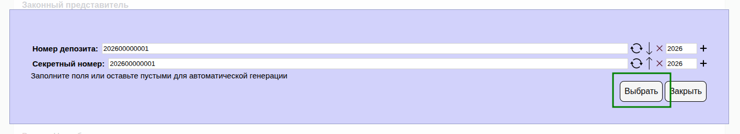
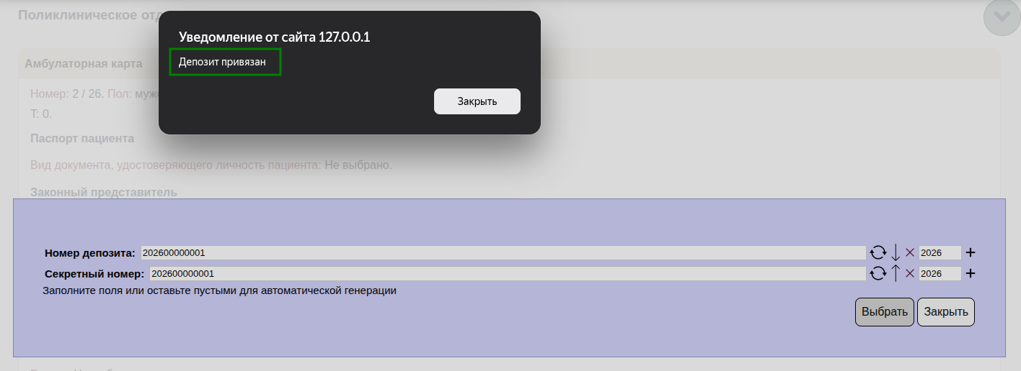
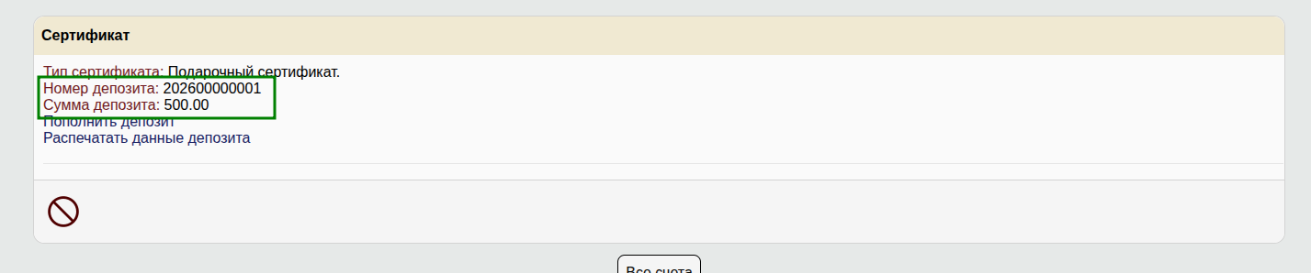
Номер депозита будет преобразован в число с лидирующими нулями Если используется префикс - нажмите на кнопку добавления префикса Префикс будет добавлен в номер депозита Если у вас используется подход, что номер депозита совпадает с секретным номером - нажмите кнопку переноса номера Секретный номер будет заполнен автоматически Нажмите кнопку «Выбрать» Появится окно с сообщением о привязке депозита Закройте окно. Страница обновиться и вы увидите, что сертификат привязался и сумма доступна к использованию

